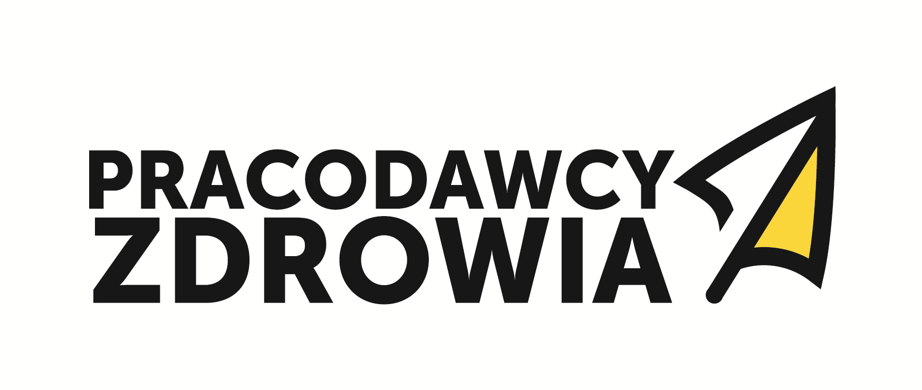 

Szanowni Państwo już 9 maja 2016r. w Hotelu Mercure we Wrocławiu na pl. Dominikańskim 6 odbędzie się konferencja dot. Opieki Koordynowanej.

Celem konferencji będzie przedstawienie stanu opracowań modeli opieki koordynowanej i możliwości uczestniczenia w ich pilotażu. Zagadnienia te zaprezentują przedstawiciele centrali NFZ oraz eksperci Banku Światowego.

Gorąco zapraszamy lekarzy, managerów ochrony zdrowia, rezydentów

PROGRAM KONFERENCJI

##### 15.00-15.10 rozpoczęcie i powitanie uczestników,

##### Prezes Dolnośląskiego Związku Lekarzy Rodzinnych-Pracodawców Jacek Krajewski

##### 15:10-15:35 Organizacja Opieki Koordynowanej – kierunki rozwoju systemu ochrony zdrowia. Prezentacja projektu realizowanego przez NFZ w ramach EFS,

##### Katarzyna Wiktorzak, Kierownik Projektu OOK NFZ

Sabina Karczmarz Z-ca Kierownika Projektu OOK NFZ

##### 15.35-16.00 Opieka Koordynowana z perspektywy Banku Światowego. Teoria i doświadczenia,

##### Anna Kozieł, Bank Światowy

##### 16.00-16.20 Koordynowana Opieka Ambulatoryjna – od idei do wdrożeń,

##### dr Andrzej Zapaśnik, Pomorski Związek Pracodawców Ochrony Zdrowia

* 16:20- 16:40 przerwa kawowa

##### 16.40-17.00 Modele opieki koordynowanej.

##### dr Adam Kozierkiewicz, ekspert rynku ochrony zdrowia

* 17:00-17:15 Prezentacja założeń projektu 6.2 Inwestycje w infrastrukturę zdrowotną – konkursy horyzontalne (POZ i AOS – opieka koordynowana).

Joanna Kasprzak Dżyberti Dobry Projekt

##### 17:15 podsumowanie: modele opieki koordynowanej w kontekście projektu 6.2

##### Inwestycje w infrastrukturę zdrowotną – konkursy horyzontalne (POZ I AOS – opieka koordynowana)

Moderator: Piotr Polański

##### FORMULARZ ZGŁOSZENIOWY

|  |  |
| --- | --- |
| **Imię i nazwisko uczestnika** |  |
| **Firma/Adres** |  |
| **Telefon** |  |
| **e-mail** |  |

Wypełnione zgłoszenie należy nadesłać faxem na nr 71 - 344 17 85 lub skan na maila: [biuro@lekarze.rodzinni.pl](mailto:biuro@lekarze.rodzinni.pl)

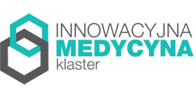Zgłoszenia przyjmujemy do dnia 05 maja 2016r.